**BLACK GLASSES –** ASSISTENTE PARA DEFICIENTES VISUAIS VIA GEOLOCALIZAÇÃO**.**

**Tecnologias utilizadas:** Python, MySQL, Raspberian OS, MBROLA.

**EQUIPE 2**

**Aluno:** William Lopes da Silva

# Proposta Comercial

## Descrição do problema

Exemplo: Atualmente a comunidade de deficiêntes visuais, sofrem com as dificuldades de se locomoverem sozinhos para determinados locais e pontos de interesses. Em detrimento a este fato, nossa equipe esta desenvolvendo uma solução que visa justamente sanar essa necessidade:

*Hoje, essa locomoção a determinados locais é bem penosa e perigosa, e pode ser assim descrito:*

*a) Poucas placas de direção e chão especiais.*

*b) Dependencia de auxilio de outras pessoas para se locomover para determinados locais.*

*c) Cidades com infraestrutura sem preparo para auxiliar a locomoção.*

## Soluções do mercado para o problema

*Foram encontrados os seguintes projetos correlatos (2 projetos)*

* PROCESSAMENTO DE ROTAS POR UM SISTEMA CONVERSOR TEXTO-FALA*:http://www.bc.furb.br/docs/MO/2011/346532_1_1.pdf*
* BLULIBRAS: DICIONÁRIO REGIONAL DE LIBRAS: http://dsc.inf.furb.br/arquivos/tccs/monografias/2016_2_rejane-luiza-lingner_monografia.pdf

## Descrição da solução concebida

Exemplo: Disponibilizar um um software para o processamento de coordenadas e pontos de interesse, através de um sistema conversor texto-fala para a língua portuguesa.

## Caso de uso

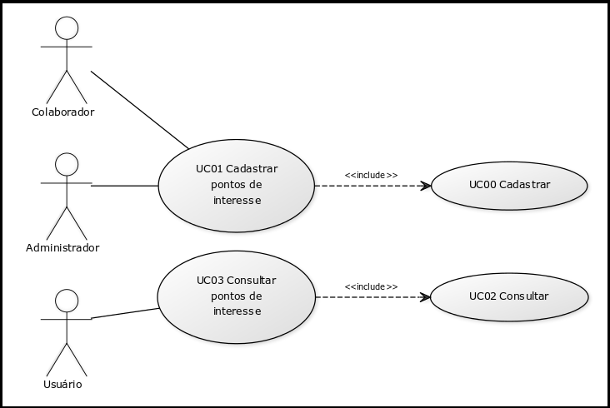

## Indicativo da tecnologia

Exemplo: Para o desenvolvimento do sistema será utilizado a linguagem de programação python, biblioteca de comunicação PyMySQL para comunicação com o banco de dados, banco de dados MySQL 8.0 para armazenamento de dados, sintetizador MBROLA para processamento acústico.

## Indicativo para escolha da tecnologia

Exemplo: A linguegem Pyhton tem um grande número de bibliotecas para sistemas embarcados, sendo a linguem mais utilizadas para desenvolvimento de aplicações no OS Raspian.

O banco de dados MySQL é um banco de dados da Oracle, de fácil utilização, com excelência para uso em aplicações desenvolvidas para *web*, utilizado em grande escala mundialmente.

O MBROLA é um sintetizador de fala baseado na concatenação de difones, que minimiza problemas de concatenação. É um sistema muito rápido e que usa pouca memória, sendo adequado para execução em máquinas modestas, ou em ambientes com grande quantidade de sinteses de voz por segundo. É "free" para usos não comerciais nem militares, e não é open-source.

## Requisitos funcionais

Exemplo:

*RF01 - O sistema deve permitir manutenção de cadastros de pontos de interesses.*

*RF02 - O sistema deve converter os nomes dos pontos de interesse em áudio.*

*RF03 - O Sistema deve permitir utilização de defientes.*

## Projeto das telas/interfaces do Sistema (front end/back end)

## Resultado de imagem para Using OpenStreetMap offline

## Cronograma para execução do projeto

RF01 O sistema deve permitir manutenção de cadastros de pontos de interesses.

Entrega: 11/10/2018.

RF02 O sistema deve converter os nomes dos pontos de interesse em áudio.

Entrega: 08/11/2018.

RF03 O Sistema deve permitir utilização de defientes.

Entrega: 29/11/2018.

## Perfil técnico da equipe construtora

Exemplo: A equipe será formada por 1 programador, conforme detalhes abaixo:

**Programador 1**

* **Formação:** superior incompleto em Bacharelado em Ciência da Computação;
* **Experiência:** apenas no curso.
* **Conhecimentos:** Java, Python, JavaScript, HTML, Angular, SQL, noSQL;

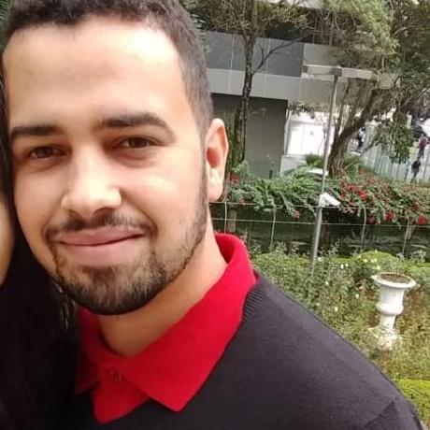**William Lopes da Silva**

Equipe: 02

## Custo

### Versão gratuita: A versão gratuita será disponibilizada na internet.